МБОУ «Меусишинская начальная школа-детский сад»

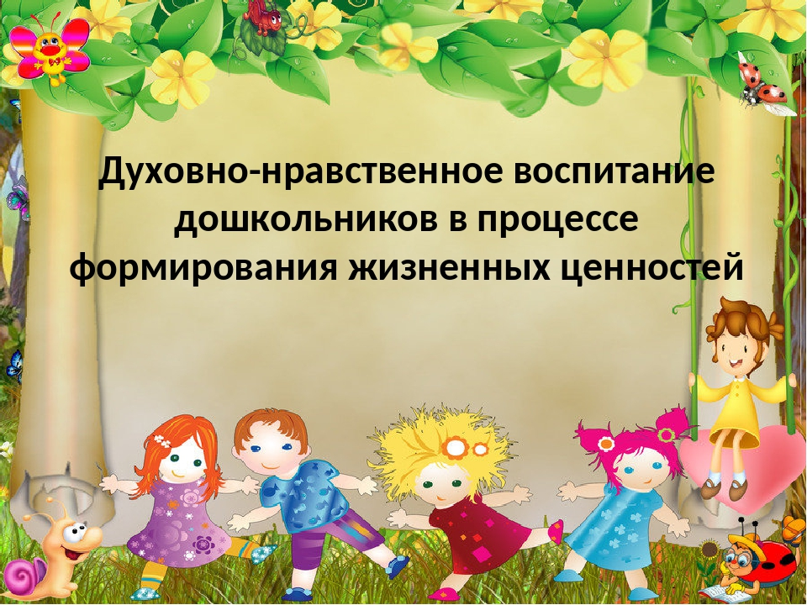

**Картотека бесед**

**по воспитанию нравственности**

с.Меусиша

**Карточка-1 «Зачем говорят «здравствуй»?**

**Цель:** Формировать у детей основные правила этикета при встрече.Познакомить со способами приветствия.Закрепить представления о важности и необходимости использовать «добрые слова» в разговорной речи, вызвать стремление употреблять их.

**Карточка-2 «Мои добрые поступки»**

**Цель:** углубить представление детей о доброте как о ценном, неотъемлемом качестве человека. Совершенствовать коммуникативные навыки (умение выслушивать товарища, искренне высказывать свое мнение, проявлять доброжелательность к суждениям других детей), навыки культурного общения со сверстниками. Добиваться доброжелательной интонационной выразительности речи. Воспитывать в детях дружеские взаимоотношения, чувства самоуважения и уважения к другим, умение и желание прийти на помощь взрослым и сверстникам.

**Карточка-3 «Что такое доброта»**

**Цель**: Формировать представление у детей о доброте как важном человеческом качестве. Поощрять стремление совершать добрые поступки, закреплять представления детей о добрых делах, понимать, что вежливые слова помогают людям в общении. Формировать моральные представления о доброте. Воспитывать добрые чувства к окружающим людям.

**Карточка-4 «Спешите делать добро»**

**Цель**: Продолжать знакомство с полярными понятиями «добро» и «зло». Формировать осознанное отношение к социальным нормам поведения, закреплять навыки доброжелательного поведения в повседневной жизни. Познакомить со способами разрешения конфликта, связанного с чувством злости, а также способами управления и регуляции настроения. Продолжать воспитывать дружеские взаимоотношения между детьми.

**Карточка-5 «Если добрый ты…»**

**Цель**: Формировать у детей потребность в доброжелательном общении с окружающими, осознанно проявлять сочувствие и совершать добрые поступки. Научить понимать значений пословиц о добре, умение связывать значение пословицы с определенной ситуацией. Научить детей проявлять доброту, отзывчивость ко всем кому это необходимо.

**Карточка-6 «Вежливые слова»**

**Цель**: Учить детей правилам этикета, формам и технике общения при встрече со знакомыми и незнакомыми людьми, правилам употребления слов приветствий. Способствовать преодолению застенчивости и скованности детей. Развивать умение выражать своё мнение культурным способом, внимательно выслушивать своих собеседников. Обучать формулам выражения вежливой просьбы, благодарности.

**Карточка-7 «Нечаянно и нарочно»**

**Цель:** развивать нравственные чувства - сожаление, сочувствие; формировать навыки игрового общения, не задевая интересов партнера.

**Карточка-8 «Учимся прощать своих друзей»**

**Цель**: развивать умение детей не обижаться друг на друга; формировать умение различать нечаянную промашку от намеренной и соответственно реагировать; подводить детей к пониманию слов " миролюбивый ", " обидчивый ".

**Карточка-9 «Почему бывают драки?»**

**Цель**: формировать у детей навыки общения; развивать понимание смысла норм и правил поведения в среде сверстников; воспитывать привычку достойно вести себя в каждой ситуации.

**Карточка-10 «Фантазеры и лгунишки»**

**Цель**: развивать умение различать обман и выдумку, фантазию; развивать стремление к правдивости и такту.

**Карточка-11 «Давай помиримся»**

**Цель**: развивать умение сдерживать негативное побуждение, избегать конфликты, находить слова для оценки поведения. Учить детей отзывчивости, чуткости.

**Карточка-12 «Хороший друг познается в беде»**

**Цель**: формировать представление о том, что настоящий друг умеет сопереживать, помогать в трудные минуты; развивать умение быть милосердными друг к другу.

**Карточка-13 «Как вести себя во время разговора»**

**Цель**: познакомить детей с правилами поведения во время разговора.

(Говори вежливым тоном. Используй «волшебные» слова. Смотри в лицо собеседника. Не держи руки в карманах.Во время разговора не следует, есть.Если разговаривают двое взрослых людей, ребенок не должен вмешиваться в их разговор, тем более требовать его прекращения).

**Карточка-14 «Добрый – злой»**

**Цель**: Учить давать моральную оценку поступкам героев, воспитывать желание быть добрыми и гуманными. Помочь понять, что добрым можно назвать того человека, который всегда помогает окружающим, не остаётся равнодушным в трудных для других людей ситуациях.

Учить отличать добрые поступки, вызвать желание совершать добрые поступки по отношению к окружающим людям.

**Карточка-15 «Правдивость»**

**Цель**: Формировать представления о нравственном понятии «правдивость», учить давать моральную оценку поступка героя, помочь понять, что ложь не украшает человека.

**Карточка-16 «Каким должен быть друг»**

**Цель**: Формировать представления о положительных чертах характера и нравственных поступках, углублять представления о дружбе.Воспитывать уважение, терпение и дружелюбие по отношению к своим товарищам, учить исправлять свои ошибки, просить прощения в конфликтных ситуациях.Учить детей отзывчивости, чуткости.

**Карточка-17 «Будь опрятным и аккуратным»**

**Цель**: Учить детей следить за своим внешним видом. Помочь понять, что воспитанный человек всегда выглядит опрятно.

**Карточка-18 «Правда – неправда»**

**Цель**: Объяснить детям, что нельзя обманывать окружающих, что всегда нужно говорить правду, что правдивость, честность всегда радуют взрослых, что эти качества очень ценятся в человеке,

что за правду хвалят. Помочь детям понять, что любая неправда всегда раскрывается, а солгавший человек испытывает чувство вины не только за свой проступок, но и за то, что он сказал неправду.

**Карточка-19 «Доброжелательность»**

**Цель:** продолжать воспитывать у детей отрицательное отношение к грубости. Объяснить детям, что тот, кто дразнится, не только обижает других, но и сам себе причиняет вред (с таким человеком никто не хочет дружить).

**Карточка-20 «Игры без ссор»**

**Цель**: Объяснить детям, что ссора мешает игре и дружбе. Учить решать спорные вопросы, избегать ссор, не злиться на проигрыш не дразнить проигравшего..

**Карточка-21 «Вежливость»**

**Цель**: Учить детей пользоваться вежливыми словами, вырабатывать соответствующие навыки культурного поведения, соблюдать правила этикета, на примере образов литературных героев, стимулировать положительные формы поведения и тормозить негативные. Что общаться с окружающими нужно спокойно, без крика, что излагать свои просьбы следует вежливым тоном.

**Карточка-22 «Бережливость»**

**Цель:** Учить детей бережно и аккуратно относиться к вещам, в противном случае они быстро потеряют вид, придут в негодность. Учить ценить труд тех, кто сделал эту вещь, кто купил её, заработав деньги.

**Карточка-23 «Взаимопомощь»**

Цель: Объяснить детям, что все люди иногда нуждаются в поддержке, но не все могут попросить о помощи; очень важно заметить человека, которому нужна помощь, и помочь ему. Что помогать нужно не только знакомым, но и незнакомым людям.

**Карточка-24 «Стремление помочь»**

**Цель**: Развивать эмоциональную отзывчивость, желание оказать помощь, проявляя сочувствие.Учить детей отзывчивости, чуткости.

**Карточка-25 «Щедрость и жадность»**

**Цель**: Раскрыть смысл понятий «жадность» и «щедрость». Развивать способность оценивать своё отношение к позитивным и негативным поступкам.Понимать, что жадным быть плохо, а щедрым хорошо.

**Карточка-26 «Почему нужно уметь уступать»**

**Цель**: учить детей избегать ссор, уступать и договариваться друг с другом. Развивать способность оценивать своё отношение к позитивным и негативным поступкам.

**Карточка-27 «Ступеньки доброты»**

**Цель**: на основе содержания русских народных сказок формировать у детей представление о справедливости, смелости, скромности и доброте, воспитывать отрицательное отношение к негативным качествам: лжи, хитрости, трусости, жестокости. Учить передавать свое отношение к содержанию сказки и поступкам героев.

**Карточка-28 «Лучше добрым быть»**

**Цель**: Дать детям представление о равнодушном, безразличном человеке, его поступках. Учить детей различать внешнее проявление эмоционального состояния (злость, равнодушие, радость). Учить анализировать поступки, находить причину конфликта, способы решения конфликтных ситуаций и способствовать их усвоению в поведении. Обобщать представление о доброте и вызывать стремление совершать добрые поступки.